LORD C2
Volně stojící kombinovaná chladnička LORD C2 se díky své nízké spotřebě energie řadí do energetické třídy A++. Samozřejmostí je 5letá záruka ZDARMA
Kombinovaná chladnička LORD je vybavena technologií NoFrost, která zabraňuje tvorbě námrazy a ledu. Není tedy třeba mrazničku odmrazovat. Výrobek má manuální nastavování teploty.
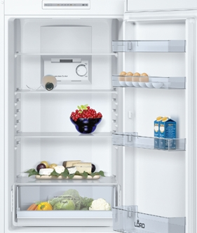
V chladicí části je umístěna Fresh zásuvka pro skladování ovoce a zeleniny
Oceníte vizuální a akustický alarm otevřených dveří.
Úložný prostor je vybaven 4 policemi, které jsou vyrobeny z bezpečnostního skla. 3 z nich je možné snadno výškově regulovat. Součástí výrobku jsou také 4 přihrádky ve dveřích, a 3 držáky na vejce. Chladnička je vybavena LED osvětlením.
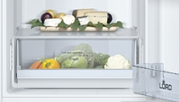

Mrazicí část je vybavena technologií NoFrost, která zabraňuje tvorbě námrazy. V mrazničce jsou umístěny 3 skladovací boxy. Zmrazovací kapacita je 11 kg/24h, součástí výbavy je nádoba na led s krytem.
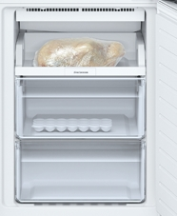

Domácí spotřebiče značky LORD jsou pro naše zákazníky vyvíjeny a vyráběny v evropských továrnách. Opírají se o německou technologii, proslulou výbornou kvalitou a moderním designem.
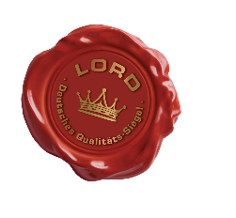

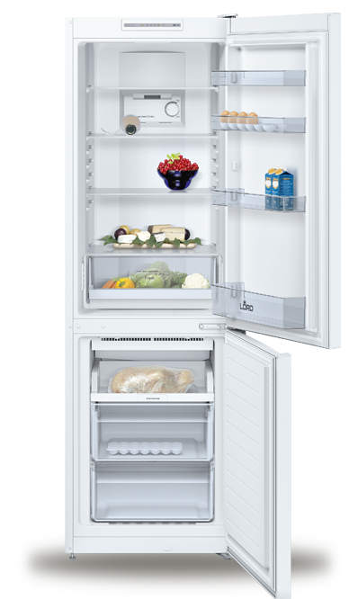
LORD C2
Volně stojící kombinovaná chladnička
Barva bílá
Umístění pantů: vpravo, lze zaměnit

Energetická třída: A++
Spotřeba el. energie za rok: 235 kWh
Užitný objem celkem: 302 l
Užitný objem chladicí části: 215 l
Užitný objem mrazicí části: 87 l

Technologie NoFrost v mrazničce
Počet chladících okruhů: 1
Hlučnost: 42 dB(A) re 1 pW
Klimatická třída: SN-T (+10°C až +43°C)

Mechanické ovládání
LED teplotní displej pro mrazící část
Rychlé zmrazení
Vizuální a akustický alarm
Alarm otevřených dveří
Integrované madlo
Výškově nastavitelné přední nožičky

Chladicí část
Automatické odmrazování
Fresh zásuvka pro ovoce a zeleninu
LED osvětlení
Počet polic: 4, z toho 3 výškově nastavitelné
Materiál polic: bezpečnostní sklo
Počet dveřních polic: 4
Počet držáků na vejce: 3

Mrazicí část
Automatické odmrazování NoFrost
Zmrazovací kapacita: 11 kg/24h
Doba skladování při výpadku proudu: 19 h
Počet zásuvek: 3
Nádoba na led s krytem
Ukazatel otevřených dveří
Chladivo: R600a – isobutan
Rozměry (V x Š x H): 186 x 60 x 66 cm

AMOC 11 990,- Kč

Na všechny spotřebiče značky LORD poskytujeme v České a Slovenské republice 5 letou záruku ZDARMA, tj. 2 roky plná záruka + 3 roky bezplatný servis.

